
【本周快报】
商品房成交 | 住宅类 |  |  | 非住宅类
（6.17-6.23） | 本周 | 变化量 | 变化幅度（%） | 本周 | 变化量 | 变化幅度（%）
成交套数 | 1215 | 363↑ | 42.61↑ | 486 | 253↑ | 108.58↑
成交面积 | 140254.35 | 40619.14↑ | 40.77↑ | 48104.275 | 36807.265↑ | 325.81↑

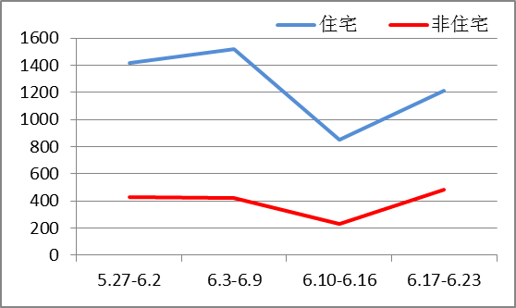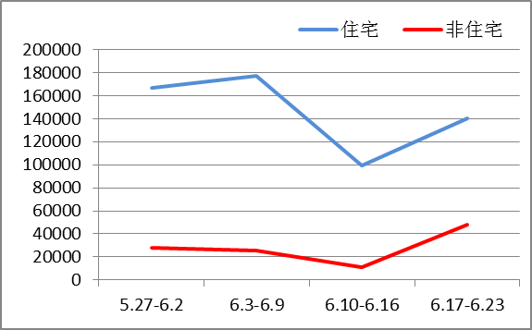
商品房成交套数趋势图 商品房成交面积趋势图
2013.6.17-6.23：中海独墅9栋132套居住宅销售排行榜第一；新创悦山墅以5套居别墅类项目第一；高新区港龙城市商业广场155套占据商业类项目第一。
二手房成交  （6.17-6.23） | 本周 | 变化量 | 变化幅度（%）
成交套数 | 698 | 225↑ | 47.57↑
成交面积 | 76789.87 | 24548.41↑ | 46.9903↑

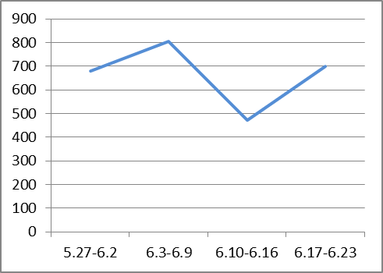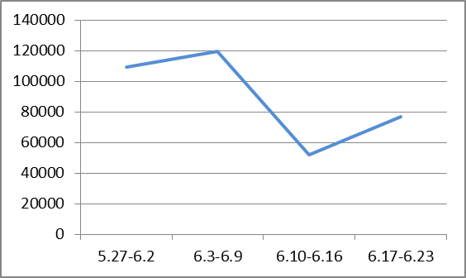
二手房成交套数趋势图 二手房成交面积趋势图
2013.6.17-6.23：端午楼市呈现短暂性回落，但六月整体楼市仍被看好，而新的公积金政策的出台，或带动楼市持续回暖。
【新增批售】
新增预售许可 | 住宅 |  | 非住宅 |  | 合计
（6.17-6.23） | 本周 | 变化幅度  （%） | 本周 | 变化幅度  （%） | 本周 | 变化幅度  （%）
建筑面积 | 161919.57 | 108.44↑ | 7126.68 | - | 169046.25 | 117.61↑
套数 | 1257 | 89.59↑ | 657 | - | 1914 | 188.69↑

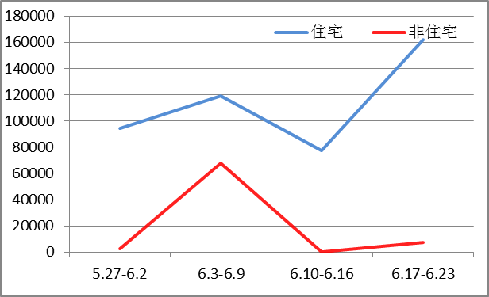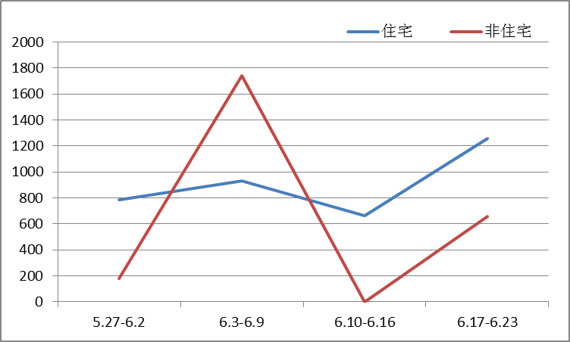
新增预售面积趋势图 新增预售套数趋势图

2013.6.17-6.23：加推新房源的项目达到了7个之多，其中招商雍华府、旭辉百合宫馆更是未等到周末便开始抢市。
售房单位名称 | 商品房名称 | 预售总量 |  | 住宅 |  | 非住宅
售房单位名称 | 商品房名称 | 面积  (平方米) | 套数  (套) | 面积  (平方米) | 套数  （套） | 面积  (平方米) | 套数  （套）
苏州旭辉兴腾置业有限公司 | 朗沁花园一期 | 32512.35 | 519 | 30656.94 | 365 | 1855.41 | 154
金科集团苏州房地产开发有限公司 | 枫景颐庭（六期） | 9804.08 | 37 | 9804.08 | 37 | 0 | 0
苏州市合景房地产开发有限公司 | 峰汇园花园东区 | 41303.6 | 773 | 37692.1 | 396 | 3611.5 | 377
苏州吴中城投置业有限公司 | 天韵苑 | 14581.87 | 258 | 12922.1 | 132 | 1659.77 | 126
苏州保利房地产开发有限公司 | 独墅西岸花园 | 42469.58 | 230 | 42469.58 | 230 | 0 | 0
中海英奥置业（苏州）有限公司 | 独墅岛花园 | 28374.77 | 97 | 28374.77 | 97 | 0 | 0

【本周地产信息】

◎ 截至2013年6月7日，2012年度中等偏低收入住房困难家庭购买保障性住房的公积金贷款贴息申请阶段工作已结束，全市共受理2460笔，贴息金额431.53万元，人均贴息1754.19元，分别比去年增长了47%、59%、8%。今年最高一笔贴息金额达7473.32元。

◎ 在“高额住房公积金事件”频频曝光的同时，住建部主导的住房公积金全国联网监控工作，进展却并不顺利。据媒体报道，主要原因是联网工作遭到了部分地方政府的“抵触”。部分二线城市和地市级城市，相对“抵触”情绪较强。包括吉林省延边自治州延吉市在内等城市至今尚未配合住建部完成本地住房公积金信息与全国系统的联网和同步工作。十分巧合的是，吉林烟草“高额住房公积金”事件，就在延边事发。
【点评】联网没有技术障碍，只有利益在作怪。公积金是一块非常大的利益，它的联网、改革都是困难的。公积金是地方政府自己在打理，由于数量大，地方政府都愿意自己做这块事情，甚至以前曾曝出地方政府挪用公积金，即便不被挪用，那么对于地方政府来说也是很大的利益。中央应下定决心，排除万难，尽早完成住房公积金全国联网工作。

◎ 最近，部分一线城市又见捂盘惜售现象。原本用来控制开发商随意涨价的商品房预售证反而成为开发商拖延入市的“挡箭牌”。一些开发商明知报价难获政府认可仍旧报高价，以拿不到预售证为借口拖延开盘，更有甚者故意拖延工期推迟开盘时间。
【点评】，不少一线城市目前商品房供应紧张的局面已经开始显现，其原因除了刚需的释放之外，很重要的一个原因是大量新建楼盘由于没有领取预售证无法入市而造成市场短期供需矛盾。

◎ 进入二季度来，土地市场持续活跃。据中原地产统计数据显示，5月，全国40个大中城市居住用地供应1056公顷，环比上月增长近5成。土地供地量增加，待“补仓”的开发商频频出手获取优质地块。根据中原地产5月发布的数据显示，截至5月下旬，包括万科、恒大、富力、华润等在内的10大标杆房企融资已达380亿元。如将恒大近日拟发行的30亿元类优先股产品的融资计入，10大标杆房企截至目前的融资额已与去年全年413亿元的融资额相近。除此之外的房企，也均积极融资，加入囤地队伍。
【点评】决战土地市场，背后比拼的是房企的融资能力。在土地价格还未出现大幅反弹的市场背景下，当前仍然是相对比较好的拿地时机。从一线城市拿地的企业来看，基本为品牌房企，可以看出从土地市场开始，优势资源开始向品牌房企集中。

◎ 虎丘地区综合改造工程已进入征收、建设并举阶段，截至目前，该工程征收腾地率已达60%。虎丘地区综合改造工程共涉及住宅5349户，非住宅1769户，涉征面积200万平方米。2010年3月启动至今，已完成住宅搬迁2773户，企业搬迁55户，完成交地159.43万平方米，占工程总占地面积的60%。

◎ 从2013年1月到目前为止，吴江上半年共有7盘推新，共981套房源入市：中南世纪城、伟业迎春乐家、中央公园城、伟业迎春世家(小区网 论坛)、亨通长安府、香悦水岸、塞纳阳光。与整个苏州的去化速度相比，这样的推盘量实在称得上缓慢。吴江2013年下半年将有12盘推出新房源，共计约3580套房源入市，占苏州下半年上市量的26%。其中有3盘为商业项目。另外，仅有海亮长桥府一盘为纯新盘项目入市。

◎ 截止到6月18日，6月苏州楼市仅36个楼盘价格有变动（调研楼盘为苏州市含吴江区的共322个在售楼盘）。从物业类型看，住宅项目27个，商业项目6个，别墅项目仅3个。此外，价格有变动的楼盘中，涨价楼盘22个，降价楼盘13个（其中吴中区的太湖富力同时有降价有涨价）。

◎ 2013年6月21日，苏州又一场大型土地拍卖在苏州市干将西路980号地产大厦举行。本次土地拍卖挂牌公告共推出24宗地块，总面积为1380893平方米。至6月20日挂牌结束，11宗地块进入竞价程序，全部溢价成交，最高溢价404.55%。其余13宗地块因至挂牌结束只有1家房企或个人报名，最终底价成交，当天成交93.60亿元。本场土拍共历时近两个小时，苏地-G-36号地块竞拍最为迅速，1分钟结束；而苏地-G-28号、苏地-G-30号地较为激烈，均场上博弈达半小时。

◎ 据统计，苏州下半年将有2.4万余套的商品房供应市场，约270余家楼盘，下半年推出新房源的有104家，其中首次开盘的纯新盘32席，纯新盘占比近44%，欲与老盘平分天下，其中普通住宅纯新盘20席，别墅纯新盘5席，商业纯新盘7席。013年亟待入市的纯新盘，主要集中在新区和吴中区，新区以10个纯新盘入市成为下半年最大手笔推盘的区域，其中住宅5盘，别墅3盘，商业2盘。5个纯住宅项目均有80平米左右的标准小户型推出，在园区越来越难以满足青年刚需置业的情况之下，尤为有吸引力。另一个推盘大户，就是一直备受欢迎同时发展比较成熟的吴中区，此次统计显示将有9个纯新盘冲刺下半年楼市。

【本周地产点评】

中国社会科学院工业经济研究所研究员罗仲伟
一定的负债对城市建设而言是必须的，地方政府为了完成要做的事，举债不是不可以，但要控制在一定范围内。地方政府债务过高，最终是要还的。怕的就是政府行为的短期化，通过短期内的高负债来实现这一届政府的业绩，不管以后，所以寅吃卯粮，影响到可持续发展，包括环境和债务等，有些东西不可挽回。

财政部财政科学研究所所长贾康
出台科学合理的房地产税征收方案已经迫在眉睫，征收对象应是中高收入人群。房产税制度必须坚持调节高端收入这一原则，不照搬美国的征收模式，而要借鉴日本，将首套房或者家庭人均住房面积低于某一标准的，都纳入免征范围。此外，对于第二套房，也可以适度降低征收标准。普通住宅与非普通住宅的税率也应有所不同，引导社会购买小户型商品房。

独立经济学家、北京大学汇丰商学院教授金岩石
如何建立合理的住房体系？就应让豪宅卖出天价，然后政府有钱了，就能给穷人建保障房。高房价不是为了让富人发财，而是让穷人能住上房子。这才是关键。

谢国忠
世界经济正处于有史以来最大的房地产泡沫中，而且中国的房地产泡沫尤为严重。预计，中国的房地产泡沫将在数月内破裂，最长不会超过一年，这些都来源于致富欲望和超额货币。

